BỆNH VIỆN ĐA KHOA KHU VỰC TỈNH QUÃNG NAM

Quy trình kỹ thuật phẫu thuật thay khớp Gối Toàn phần

Khoa ngoại chấn thương chỉnh hình

PHẪU THUẬT THAY KHỚP GỐI Toàn PHẦN

- ĐẠI CƯƠNG
- Là phẫu thuật thay toàn phần mặt khớp gối bằng khớp nhân tạo.
- Nhiều bệnh lý làm hỏng diện sụn mặt khớp gối ở ba phần chính: diện sụn khoang trong, khoang ngoài và khớp lồi cầu bánh chè, phẫu thuật thay khớp gối toàn phần nhằm giảm đau, phục hồi chức năng gấp duỗi gối và khả năng đi lại cho người bệnh.
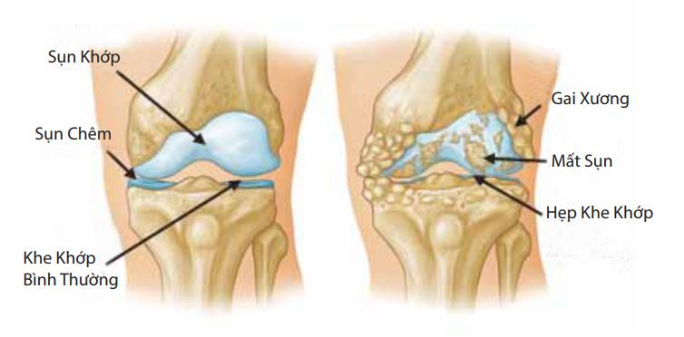
- LÂM SÀNG
-Khám da, điểm nóng, tụ máu.
-Khám thẳng trục, vững, ROM, tràn dịch hay tiếng kêu lạo xạo.
-Sờ điểm đau: viêm gân, viêm tui nhớt, u thần kinh da.
-Cuối cùng: xem dáng đi bị thọt, coronal thrust cho thấy khớp không thẳng trục hay mất vững
-Khám cột sống, khớp háng để loại trừ nguyên nhân gây đau gối
-Khám thần kinh và mạch máu
- CẬN LÂM SÀNG
- Phân biệt nhiễm trùng hay không nhiễm trùng: CTM, CRP, chọc hút dịch khớp đếm tế bào và cấy.
- X quang:
+ X quang gối tư thế đứng thẳng và nghiêng: đánh giá component fixation, position, sizing, component failure, periprosthetic osteolysis.
+ Bánh chè tiếp tuyến: gãy dọc bánh chè, centralization of the patella, osseous coverage of the patella,
+ X quang toàn bộ chi dưới: khớp giả, u, gãy mỏi,
- Stress radiography: kiểm tra mất vững gối varus, valgus, sau
- MRI: osteolysis, synovitis, bursitis, ligamentous, tendinous injury, fat pad scarring, pigmented villonodular synovitis, intramuscular hematoma.

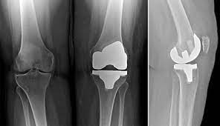
- CHỈ ĐỊNH
Viêm khớp, thoái hóa khớp gây đau nhiều một trong ba phần chính của khớp gối khi vận động ảnh hưởng đến sinh hoạt và đã điều trị nội khoa thất bại.
Bệnh lý hoại tử vô khuẩn xương khớp gây hỏng một phần sụn khớp dẫn đến đau và mất chức năng khớp gối.
Thoái hóa khớp gối hoặc biến dạng một trong ba phần chính của khớp sau chấn thương khi hệ thống duỗi gối còn tốt. 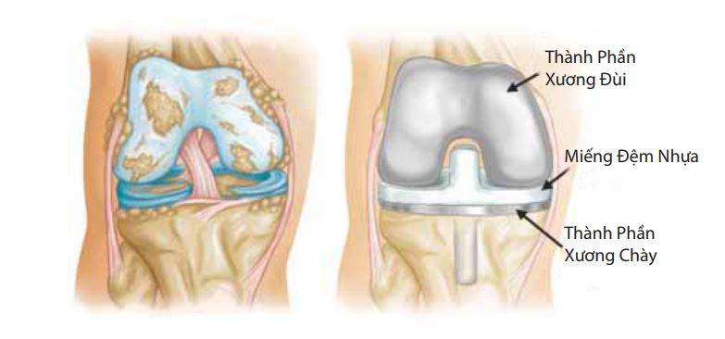

- CHỐNG CHỈ ĐỊNH
- Nhiễm trùng đang tiến triển.
- Mất chức năng hệ thống duỗi gối
- Cấp máu cho vùng gối và chi dưới kém.

- CHUẨN BỊ
- Xét nghiệm tiền phẫu thường quy
- Khám và điều trị ổn định những bệnh liên quan

Người thực hiện:
Phẫu thuật viện chuyên khoa chấn thương chỉnh hình đã được đào tạo về thay khớp gối.
2 PTV phụ mổ.

Người bệnh:
Chuẩn bị tâm lý, cần được giải thích trước mổ về quá trình phẫu thuật, hậu phẫu và tập phục hồi chức năng sau mổ. Chuẩn bị hồ sơ bệnh án đầy đủ thủ tục hành chính và các xét nghiệm cần thiết.
Chuẩn bị người bệnh trước mổ: Nhịn ăn, thụt tháo, vệ sinh vùng mổ, kháng sinh dự phòng, dự trù máu.

Phương tiện, trang thiết bị:
Bộ dụng cụ mổ thay khớp gối.
Bộ dụng cụ mổ chấn thương chung.
Thực hiện tại các cơ sở chuyên khoa chấn thương chỉnh hình có trang thiết bị hồi sức tốt.

Dự kiến thời gian phẫu thuật: 60phút

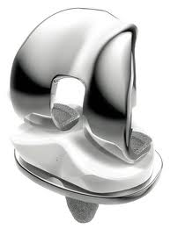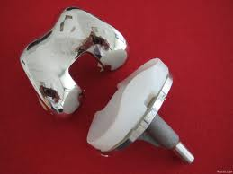

- CÁC BƯỚC TIẾN HÀNH

Tư thế:
Người bệnh nằm ngửa.

Vô cảm:
Người bệnh được dùng kháng sinh dự phòng.
Vô cảm người bệnh bằng gây tê tủy sống hoặc gây mê.

Kỹ thuật:
Bước 1: Sát khuẩn vùng mổ bằng dung dịch Betadine hoặc cồn 70 độ.
Dùng garo hơi trong mổ với áp lực 350-400 mmHg.
Bước 2: Rạch da đường bên trong khớp gối với thay khớp gối bán phần khoang trong, đường bên ngoài với thay khớp gối bán phần khoang ngoài và đường giữa với thay khớp bánh chè – lồi cầu đùi.
Rạch cân và dây chằng bánh chè để vào khớp gối.
Bước 3: Giải phóng và cân bằng phần mềm khớp.
Bước 4: Lắp hệ thống định vị và cắt diện khớp mâm chày,lồi cầu đùi hoặc xương bánh chè với độ dày tùy theo thương tổn mặt khớp.
Lắp bộ khớp thử kiểm tra độ vững và trục chi.
Bước 5:Đặt khớp nhân tạo, cố định vào hệ thống xương.
Bước 6: Cầm máu, làm sạch khớp và đặt dẫn lưu.
Bước 7: Đóng cân và dây chằng bên trong, bên ngoài bánh chè theo giải phẫu.
Đóng da hai lớp (dưới da và khâu da).
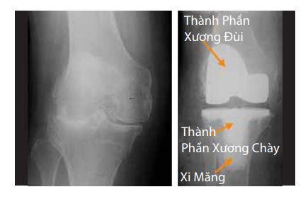

- THEO DÕI VÀ ĐIỀU TRỊ SAU MỔ

Theo dõi
Theo dõi tình trạng toàn thân : mạch, huyết áp, nhiệt độ, nhịp thở, tri giác.
Theo dõi tình trạng thiếu máu : da niêm mạc nhợt.
Theo dõi tình trạng chi thể : Màu sắc da, vận động, cảm giác đầu chi, mạch đầu chi.
Hướng dẫn tập phục hồi chức năng sau mổ.
Kháng sinh đường tiêm dùng 5-7 ngày sau mổ.
Giảm đau sau mổ đường tiêm hoặc uống.
Dùng thuốc chống đông sau mổ.

Tai biến và xử trí
Chảy máu vết mổ: Băng chun ép cầm máu, có thể phải mở vết mổ cầm máu nếu cần.
Nhiễm trùng vết mổ : Tách chỉ vết mổ , thay băng làm sạch vết mổ hàng ngày, dùng thuốc theo kháng sinh đồ
Tai biến do xi măng trong mổ: là tai biến nặng cần phải có sự chuẩn bị về hòi sức trước khi dùng xi măng , dùng các thuốc vận mạch để chống sốc và tụt huyết áp trong mổ.

